# Variables

Las variables se van pisando , varian su valor en el tiempo;

X=2;

X=x+3;

# Estructuras Repetitivas

## While

-Acciones que se repiten muchas veces.

Si cumple con la condición sale por la rama del verdadero y ejecuta las instrucciones. El bloque de instrucciones se repite mientras la condición sea verdadera.

Si no cumple ejecuta la rama del falso y finaliza la estructura repetitiva.

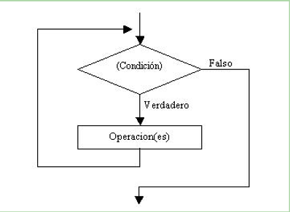

Ejemplo: Realizar un programa que imprima en pantalla los números del 1 al 100.

Estructura:

(x<=100) {……….}